Что ищет сотрудник МГБ на курсах для молодых журналистов?

Статью надо было назвать "Что ищет немолодой сотрудник МГБ ПМР на курсах юных журналистов".

Отношение к журналистике в Приднестровье у меня своеобразное. Трубить, что в стране все хорошо, когда соцсети разрывает от постов про раздачу пенсионерам гречки и 50 рублей за голос в пользу Красносельского - надо быть особенным журналистом. Но сегодня не об этом. На страничке в Фейсбуке "Школа инновационной журналистики Sputnik" я нашел одну очень интересную фотографию:

На фото видно, как немолодой светловолосый мужчина сидит в окружении юных слушателей "Школы инновационной журналистики" и упорно прячет лицо от фотокамер. Ему не повезло, и природа-мать вкупе с парикмахером одарила его незабываемой прической. Дело было 2 ноября этого года.
Эту стрижку можно заметить еще на одной фотографии:
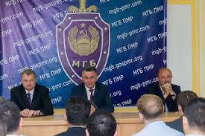
Как говориться, в комментариях фото не нуждается)
Снимок сделан пресс-службой Красносельского 7 июня 2017 года на представлении нового руководителя МГБ Валерия Гебоса.
Знакомая макушка?
Ни имен, ни фамилий, скажет нетерпеливый читатель. Ну и что? Где доказательства и интересные факты? Терпение!
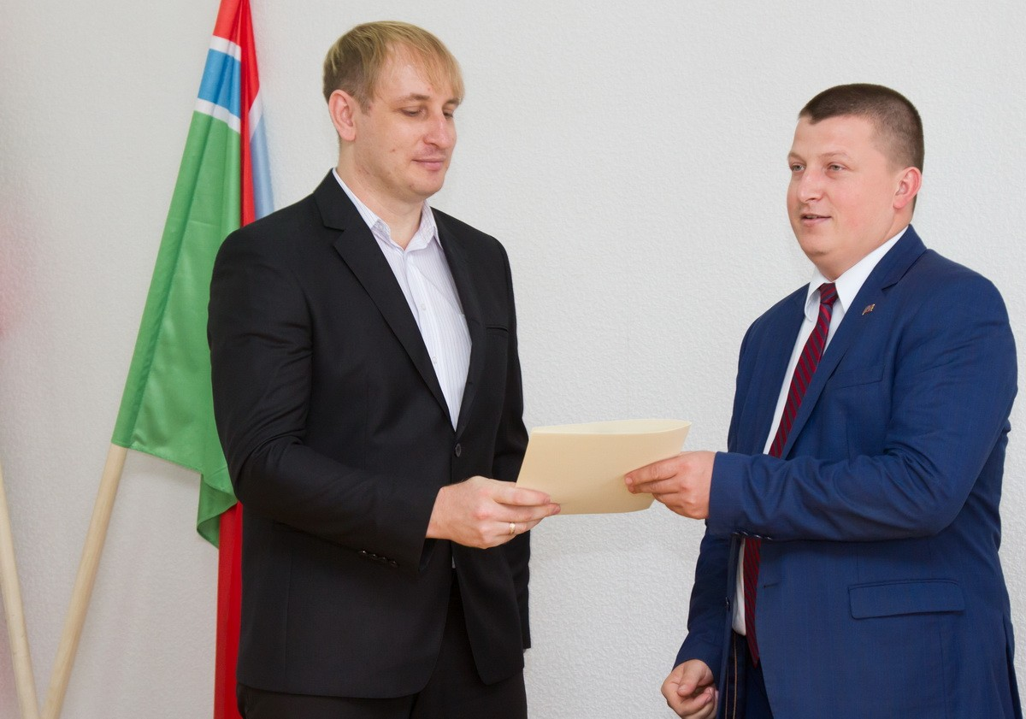
Стрижка, цвет волос, и, надо добавить, довольно неприятное, гадливое, "профессиональное" выражение лица - все это выдает с потрохами бывшего замглавы Григориопольского района по общим вопросам (оцените отдельно название должности, я бы сказал, по очень специфичным вопросам).
Подполковник МГБ ПМР Александр Горносталь, доверенное лицо (читай, "шестерка") Евгения Шевчука в органах госбезопасности Приднестровья.
Для тех, кто все равно не уверен в моей внимательности:
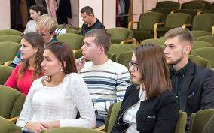
Полосатый свитер надет для того, наверное, чтобы сливаться с пестрой молодежью)))
У меня только один вопрос - какого лешего этот "специалист по общим вопросам" искал на лекциях для молодых журналистов?
Автор: Артур Велехов на 04:46 1 комментарий:

